MEMORIA ESCRITA DEL PROYECTO

CFGS Desarrollo de Aplicaciones Multiplataforma

Título del proyecto

Autor: Nombre y apellidos
Tutor: Nombre del tutor
Fecha de entrega: dd/mm/aaaa
Convocatoria: 1s2425

Documentos del proyecto: Enlace a la carpeta del Drive

Índice
1. Introducción 3
1.1. Motivación 3
1.2. Abstract 3
1.3. Objetivos propuestos (generales y específicos) 3
2. Estado del Arte 5
3. Metodología usada 6
4. Tecnologías y herramientas utilizadas en el proyecto 7
Para la aplicación de escritorio: 7
5. Planificación, Diagnóstico y Contexto Laboral 8
6. Análisis del proyecto 9
7. Diseño del proyecto 10
7.1. necesidades y la finalidad 10
7.2. requisitos funcionales y no funcionales 10
7.3. diagramas de Entidad-Relación 11
7.4. diagramas de Casos de Uso 13
7.5. diagrama de clases 15
8. Despliegue y pruebas 17
9. Conclusiones 18
10. Vías futuras 19
11. Bibliografía/Webgrafía 20
12. Anexos 21
12.1. Manual de Instalación 21
12.2. Manual de Usuario 21

Introducción
  - Páginas)

Motivación
El tema escogido es la gestión de una clínica, que con unas variaciones se pudiera implementar en cualquier sector, la idea es crear una web donde el cliente pueda ver las especialidades y darse de alta pudiendo ver su historial y pedir citas. Una app de escritorio para los médicos y administrativos viendo información laboral y medico creando pulseras para los clientes con un qr y nombre, una app Android para enfermeras y demás donde puedan escanear las pulseras y visualizar la información del cliente y sus pruebas.
La empresa seleccionada, la clínica, es porque abarca múltiples posibilidades y da la posibilidad de ejercer todo lo aprendido, base de datos, gestión de clientes, gestión de ficheros, datos sensibles, incluso sostenibilidad ya que podemos partir de actualizar una empresa que aun usa papel, puede que ya no queden muchas pero es para poder hacer un ejemplo y poder aplicar todas las áreas dadas.

Abstract
El proyecto MedManager consiste en el diseño, desarrollo e implementación de un sistema informático multiplataforma orientado a la gestión integral de una clínica médica. El objetivo principal es la digitalización completa de los flujos de trabajo administrativos y asistenciales, sustituyendo el uso tradicional del papel por un entorno centralizado que fomenta la eficiencia y la sostenibilidad. La arquitectura técnica se compone de tres ejes fundamentales: una aplicación de escritorio desarrollada en JavaFX para el área de recepción y gestión administrativa; una aplicación móvil nativa en Android (Kotlin) destinada al personal sanitario para agilizar consultas y validaciones mediante códigos QR; y un servidor backend concurrente programado en Java utilizando Sockets TCP/IP. Este servidor actúa como intermediario exclusivo entre los clientes y una base de datos relacional MySQL, gestionando la persistencia mediante el framework ORM Hibernate e implementando algoritmos hash para asegurar la privacidad de los datos y el control de acceso por roles.

Objetivos propuestos (generales y específicos)
Una base de datos, donde se almacene los datos del paciente, los datos del personal, incluyendo citas, informes, horarios, todo lo necesario para el funcionamiento de la empresa y para el paciente, diferenciando los datos sensibles, diferenciando los niveles de permisos.
Sus Objetivos Específicos:
- Creación de entidades, sus atributos y sus relaciones, haciendo un diagrama E-R
- Creación de las tablas, con sus campos, sus KEY primarias o secundarias.
- Creación de usuarios y permisos
- Creación de funciones y triggers según necesida
Una Aplicación de escritorio, donde los trabajadores podrán acceder desde sus ordenadores, consultar pacientes, consultar citas, consultar sus horarios, agendar citas o modificaciones.
Sus objetivos Específicos:
  - El uso de JAVAFX, para la creación de la app.
  - Gestión (CRUD)
Generación de qr para impresión de pulsera en recepción de pacientes
Una aplicación Android, donde los trabajadores podrán acceder a ficha del paciente para no tener que estar en el ordenador, uso de qr para visualización de ficha del paciente y prueba que se ha de realizar en el día.
Sus objetivos Específicos:
  - Autenticación por roles
  - Módulo de Lectura QR

Estado del Arte
(4-5 páginas)

Metodología usada
(2-4 páginas)

Tecnologías y herramientas utilizadas en el proyecto
(2-3 páginas)

Para la aplicación de escritorio:
- JavaFx
- Eclipse
- Hibernate (ORM)
- Algoritmos hash
- Junit
Para la aplicación Android:
- Android Studio
- Kotlin
- Para la Base de datos:
- SQL
- MySQL
Para la Comunicación, Concurrencia y Seguridad:.
- Backend/Servicios: Desarrollo de un servidor propio basado en una capa de Sockets TCP/IP en Java para gestionar las peticiones concurrentes de los clientes sin atacar directamente a la base de datos.
- Seguridad: Librerías criptográficas de Java para aplicar algoritmos hash y cifrado de datos.
Para el Control de Calidad y Versiones:Pruebas:
- JUnit para las pruebas unitarias.
- Repositorio: Git/GitHub para el control de versiones del código fuente

Planificación, Diagnóstico y Contexto Laboral
(3-4 páginas)

Análisis del proyecto
(8-16 páginas)

Diseño del proyecto
(6-14 páginas)

necesidades y la finalidad
- Necesidades: En el sector sanitario actual, existen clínicas que siguen dependiendo de procesos manuales y documentación física para la gestión de historiales, pruebas médicas y agendas de pacientes. Esta dependencia genera problemas graves de redundancia de datos, lentitud en la atención, dificultades para compartir información de forma inmediata entre el área de recepción y los despachos médicos, y un impacto medioambiental negativo. Además, la falta de un control de acceso digitalizado dificulta la trazabilidad de la información y la gestión segura de los datos sensibles.
- Finalidad: La finalidad de MedManager es resolver estas carencias creando un ecosistema digital unificado que abarque todas las áreas de la clínica. El sistema busca automatizar la gestión diaria, garantizar que la información esté sincronizada en tiempo real, y agilizar la identificación de pacientes mediante pulseras impresas con códigos QR. Con ello, se persigue mejorar radicalmente la calidad de la asistencia, optimizar los tiempos de trabajo del personal, garantizar la seguridad de la información privada y establecer un modelo de negocio sostenible sin uso de papel.

requisitos funcionales y no funcionales
Requisitos Funcionales (RF):
- RF1. Autenticación y Autorización por Roles: El sistema debe exigir el inicio de sesión validando credenciales y habilitando vistas y funciones específicas según el rol del trabajador (Administrativo, Médico, Enfermero/a).
- RF2. Gestión Administrativa (CRUD): La aplicación de escritorio debe permitir a los usuarios autorizados crear, visualizar, actualizar y eliminar registros de pacientes, trabajadores, especialidades y horarios laborales.
- RF3. Generación e Identificación QR: La aplicación de escritorio debe generar e imprimir un código QR con el nombre del cliente para su pulsera. La aplicación móvil Android debe incluir un módulo que utilice la cámara del dispositivo para escanear dicha pulsera y abrir automáticamente la ficha del paciente.
- RF4. Gestión de Citas e Historiales: El personal médico y de enfermería debe poder visualizar su horario laboral, consultar las citas asignadas para el día y registrar observaciones médicas o pruebas directamente en el historial clínico del paciente.
- RF5. Comunicación Intermedia Segura: Las aplicaciones cliente (escritorio y móvil) no accederán directamente a la base de datos, sino que enviarán peticiones estructuradas mediante Sockets a un servidor backend propio que procesará las consultas.
Requisitos No Funcionales (RNF):
- RNF1. Seguridad y Criptografía: Las contraseñas de los usuarios deben almacenarse de forma unidireccional utilizando algoritmos hash, protegiendo así el acceso a datos sensibles.
- RNF2. Alta Concurrencia: El servidor backend Java debe estar estructurado mediante programación multihilo (Threads) para ser capaz de recibir y atender peticiones simultáneas de la app móvil y de la app de escritorio sin bloquearse.
- RNF3. Usabilidad (UX/UI): Las interfaces deben estar adaptadas a su entorno de uso: un entorno de escritorio con teclado/ratón (JavaFX) para tareas administrativas densas, y un entorno táctil ágil y rápido (Android) para consultas rápidas de pie en planta.
- RNF4. Persistencia e Integridad: La base de datos (MySQL) debe mantener una estricta integridad referencial de los datos. La conexión entre el servidor y la base de datos se gestionará de manera segura utilizando Hibernate (ORM).
- RNF5. Sostenibilidad: Todo el ciclo de vida de la información, desde que el paciente entra hasta que se genera su informe, debe ocurrir en formato digital, cumpliendo con el objetivo ecológico de ser una empresa libre de papel.

diagramas de Entidad-Relación
Guia para la construcción de E-R:
- Entender el problema
- Identificar tipos de entidades
- Identificar tipos de relaciones
- Buscar las cardinalidades
- Identificar los atributos de cada entidad
- Identificar las claves de cada entidad
El problema es tener una base de datos para que gestione la empresa, tanto para pacientes como para trabajadores y donde se pueda consultar e introducir datos de ellos.

Las entidades:
- Paciente registrado
- Especialista
Tipos:
  - Ginecología
  - Análisis clínicos
  - Pedriatria
  - Alergología
  - Aparato digestivo
  - Cardiología
  - Oftalmología
  - Dermatología
  - Endocrino y Nutrición
- Trabajadores
Tipos:
  - Recepcionista
  - Enfermeros
  - Médicos
- Citas
- Historial_Medico
- Horario_Laboral
Las relaciones y Cardinalidades:
- Paciente — Cita (0, N) / (1, 1): Un paciente puede tener registradas desde 0 hasta N citas; una cita pertenece obligatoriamente a 1 paciente.
- Médico — Cita (0, N) / (1, 1): Un médico puede atender desde 0 hasta N citas; cada cita es atendida por 1 médico.
- Especialidad — Médico (1, N) / (1, 1): Una especialidad cuenta con 1 o varios médicos; cada médico pertenece a 1 especialidad titular.
- Trabajador — Horario_Laboral (1, N) / (1, 1): Un trabajador tiene de 1 a N turnos registrados; cada turno corresponde a 1 trabajador.
- Paciente — Historial_Medico (0, N) : (1, 1)
- Cita — Historial_Medico (0, 1) : (1, 1)

Los atributos y claves de cada entidad:
- Horario_Laboral: id_horario (PK), id_trabajador (FK), dia_semana (o fecha), hora_inicio, hora_fin, tipo_jornada / es_festivo.
- Paciente: id_paciente (PK), dni, nombre, apellidos, telefono, email, historial_clinico.
- Trabajador: id_trabajador (PK), dni, nombre, apellidos, rol (Recepcionista, Enfermero, Médico), id_especialidad (FK, nullable si no es médico), usuario, password_hash.
- Especialidad: id_especialidad (PK), nombre_especialidad (Cardiología, Pediatría, Dermatología, etc.), descripcion.
- Cita: id_cita (PK), id_paciente (FK), id_trabajador (FK, médico asignado), fecha_hora, estado (Pendiente, Realizada, Cancelada), motivo_consulta, diagnostico.
- Historial_Medico : id_historial (PK), id_paciente (FK), id_cita (FK), diagnostico, tratamiento, fecha_registro.
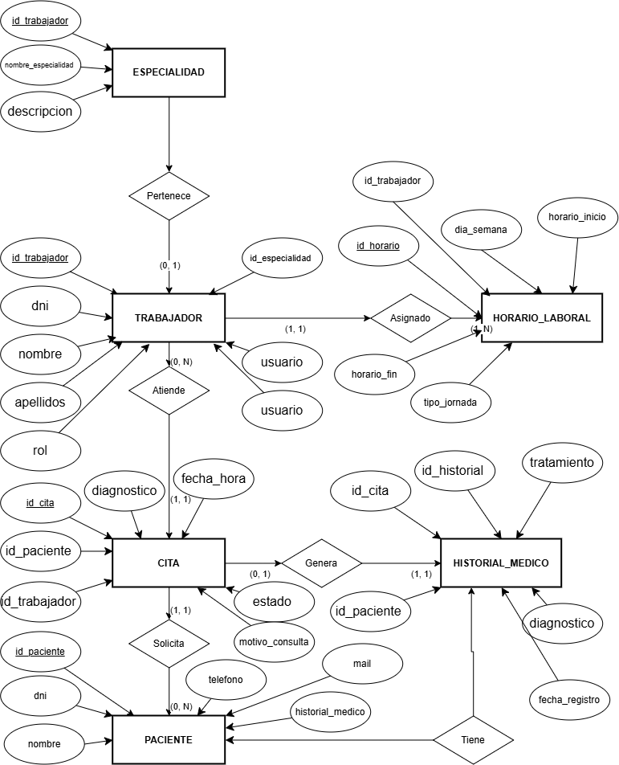

diagramas de Casos de Uso
1. Actor: Administrativo / Recepcionista (Aplicación de Escritorio - JavaFX) Este perfil se encarga de la gestión inicial y del flujo organizativo de la clínica. Sus casos de uso principales son:
- CU-A01. Iniciar sesión: Acceder al sistema introduciendo sus credenciales, que serán validadas por el servidor.
- CU-A02. Consultar Agenda Laboral: Visualizar su horario y el de todos los trabajadores
- CU-A03. Gestión de Pacientes (CRUD): Dar de alta a nuevos pacientes, consultar sus datos personales, modificarlos o darlos de baja.
- CU-A04. Gestión de Citas: Consultar la disponibilidad de los médicos, asignar una nueva cita a un paciente, modificar la fecha/hora o cancelarla.
- CU-A05. Generar Pulsera QR: Una vez el paciente llega a la clínica, el administrativo genera e imprime la pulsera con el código QR identificativo para su acceso a planta.
2. Actor: Médico (Aplicación de Escritorio - JavaFX) El personal médico requiere un entorno de escritorio para poder redactar diagnósticos extensos y revisar historiales con comodidad. Sus casos de uso principales son:
- CU-M01. Iniciar sesión: Acceso al sistema bajo el rol de Médico.
- CU-M02. Consultar Agenda Laboral: Visualizar su horario y el listado de pacientes que tiene citados para el día en curso.
- CU-M03. Consultar Historial Clínico: Acceder al registro médico completo de un paciente asignado.
- CU-M04. Registrar Diagnóstico/Tratamiento: Tras la visita, escribir el informe médico, actualizar el diagnóstico y recetar tratamientos, guardando estos datos de forma persistente en el historial.
3. Actor: Enfermero/a (Aplicación Móvil - Android) Este rol trabaja en movimiento (plantas, boxes, salas de extracción), por lo que interactúa exclusivamente con la aplicación móvil. Sus casos de uso principales son:
- CU-E01. Iniciar sesión: Acceso al sistema móvil mediante credenciales.
- CU-E02. Escanear Código QR: Utilizar la cámara del dispositivo móvil para leer la pulsera del paciente.
- CU-E03. Consultar Ficha Rápida: Tras el escaneo, visualizar instantáneamente la identidad del paciente, alergias destacadas y la prueba o visita que tiene pendiente.
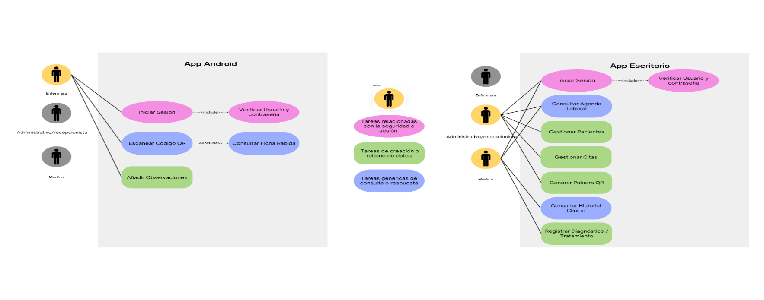
- CU-E04. Añadir Observaciones: Registrar de forma rápida constantes vitales o confirmar la realización de una prueba (por ejemplo, una extracción de sangre) para que el médico la vea reflejada en su sistema

diagrama de clases
1. Capa de Dominio (Entidades Hibernate) Representa el núcleo de la lógica de negocio y mapea exactamente las tablas de la base de datos relacional mediante el ORM Hibernate. Estas clases son compartidas en la lógica del servidor.
- Clase Trabajador: Atributos privados (id, dni, nombre, apellidos, rol, passwordHash). Métodos: Getters, Setters y validarCredenciales().
- Clase Paciente: Atributos privados (id, dni, nombre, telefono, email). Métodos: Getters y Setters.
- Clase Cita: Atributos privados (id, fechaHora, estado, motivo, paciente_id, trabajador_id).
- Clase HorarioLaboral: Atributos privados (id, diaSemana, horaInicio, horaFin, trabajador_id).
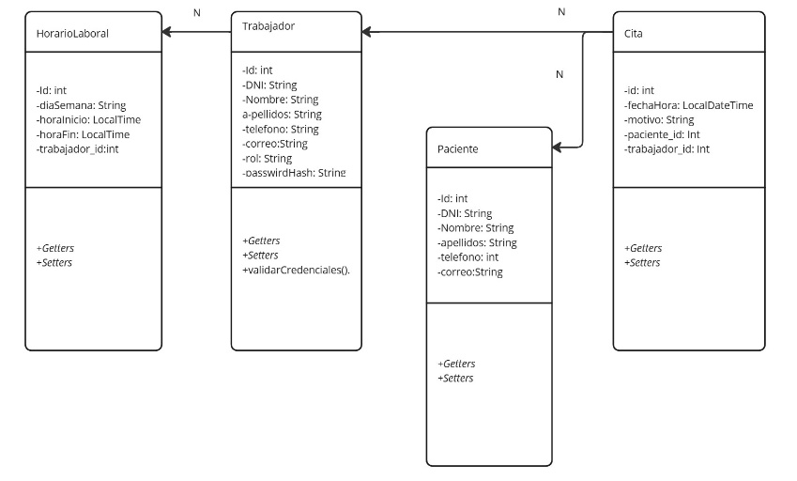

2. Capa de (Backend) Se encarga de la concurrencia y la gestión de peticiones a la base de datos a través de Sockets TCP/IP.
- Clase ServidorTCP: Contiene el método main() del servidor. Atributo ServerSocket. Se encarga de escuchar conexiones entrantes en un puerto específico de forma infinita.
- Clase ManejadorCliente (Hereda de Thread): Por cada cliente que se conecta, el servidor instancia un hilo de esta clase. Atributos: Socket, ObjectInputStream, ObjectOutputStream. Método principal: run(), donde lee las peticiones del cliente y llama al DAO correspondiente.
- Clases DAO (Data Access Object): PacienteDAO, TrabajadorDAO, CitaDAO. Contienen los métodos que interactúan con Hibernate (save(), update(), delete(), findById()).
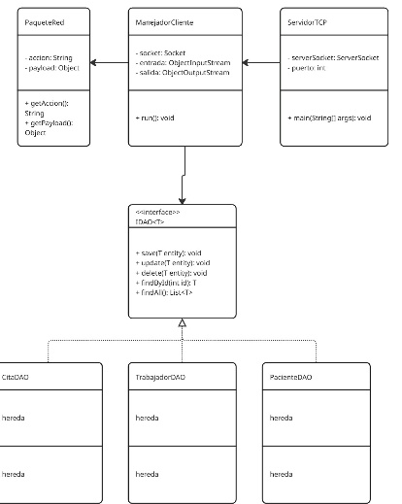
- Clase PaqueteRed (Implementa Serializable): Es el objeto vital que viaja por la red entre los clientes y el servidor. Atributos: String accion (ej: "LOGIN", "GET_PACIENTES") y Object payload (los datos que se envían, como un objeto Paciente o un ArrayList).

3. Capa de Cliente (Ejemplo Desktop JavaFX) Gestiona la interfaz de usuario, valida los datos de entrada y envía las peticiones al servidor.
- Clase ClienteSocket: Patrón Singleton. Mantiene la conexión abierta con el servidor. Métodos: conectar(), enviarPeticion(PaqueteRed p), recibirRespuesta().
- Clases Modelos Locales (Data Transfer): Clases réplica de la capa de dominio (Paciente, Cita) que se utilizan temporalmente en el cliente para estructurar la información antes de enviarla o tras recibirla.
- Controladores Principales (LoginController, DashboardController): Clases que enlazan los archivos FXML (la interfaz principal) con el código Java.
- Controladores de Gestión (Ej: PacienteFormController): Clase encargada de la lógica de creación y modificación de registros.
  - Atributos: Elementos de la interfaz gráfica (TextField txtDni, TextField txtNombre, Button btnGuardar).
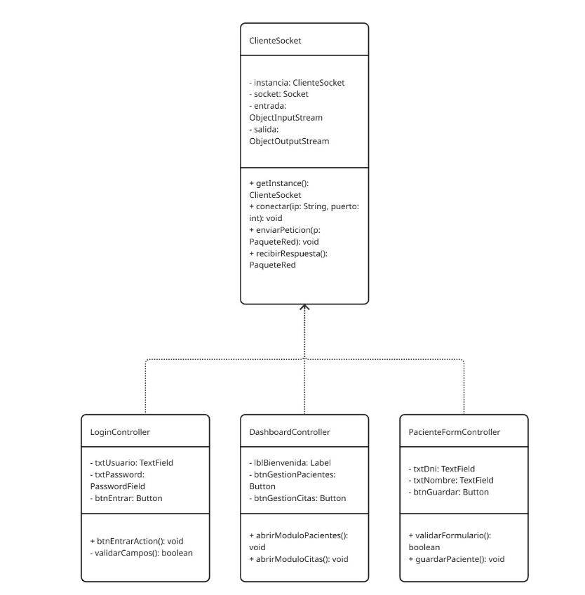
  - Métodos principales: validarFormulario() (asegura que no haya campos vacíos) y guardarPaciente(). Este último captura los datos, instancia un objeto Paciente, crea un PaqueteRed con la instrucción "INSERTAR_PACIENTE" y lo transmite al backend a través de ClienteSocket.

7.5 Wireframe
Wireframe App Android (Enfermera):
- Pantalla de Login.
- Pantalla principal con el botón gigante de "Escanear QR".
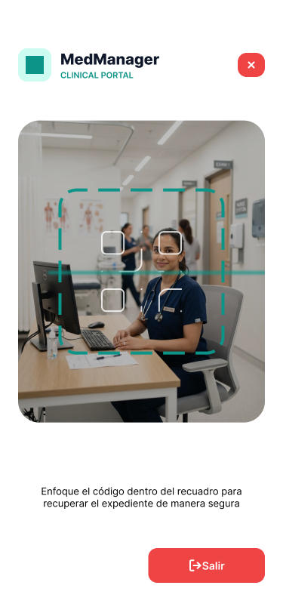
- Pantalla del resultado del escáner (Ficha rápida del paciente).
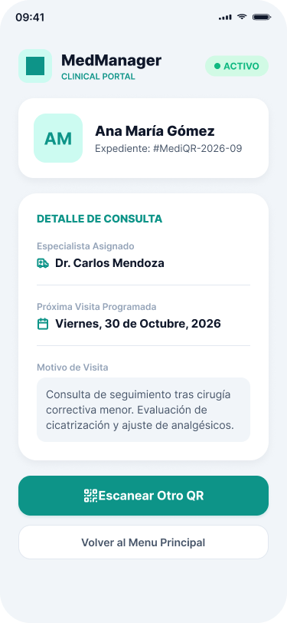
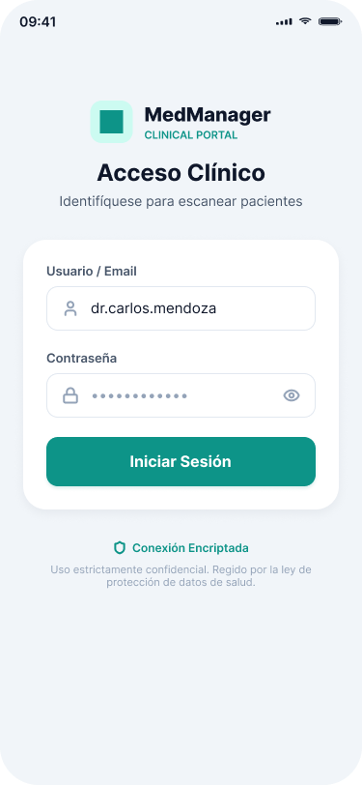

Wireframe App Escritorio (Administrativo/Médico):
- Pantalla de Login.
- Menú principal (Dashboard) con el panel lateral de navegación.
- Pantalla de gestión de turnos/agenda laboral.

Despliegue y pruebas
(4-10 páginas)

Conclusiones
(1-2 páginas)

Vías futuras
(1-2 páginas)

Bibliografía/Webgrafía
(1-2 páginas)

Anexos

Manual de Instalación

Manual de Usuario

